別図２
会場図

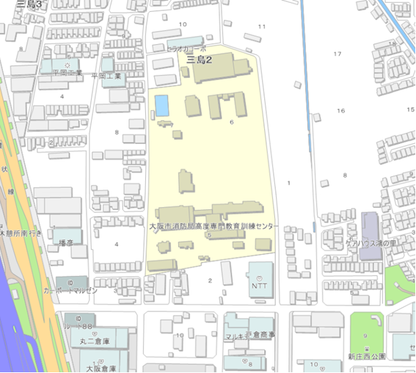
N
駐車場所
訓練会場
受付
会場：大阪市高度専門教育訓練センター（東大阪市2丁目5番43号）

